TEHNISKĀ SPECIFIKĀCIJA Nr. TS_0406.004 v1

Spailes turētājs caurdurošo nozarspaiļu montāžai, spriegumaktīvajiem darbiem līdz 1 kV
Nr. | Apraksts | Minimālās tehniskās prasības | Piedāvātā produkta konkrētais tehniskais apraksts | Avots | Piezīmes
 | Vispārīgā informācija
1. | Ražotājs (materiāla/iekārtas ražotāja nosaukums un ražotājvalsts) | Norādīt informāciju
2. | Nr. 0406.004 Spailes turētājs caurdurošo nozarspaiļu montāžai, spriegumaktīvajiem darbiem līdz 1 kV | Norādīt pilnu preces tipa apzīmējumu
3. | Parauga piegādes laiks tehniskajai izvērtēšanai (pēc pieprasījuma), darba dienas | Norādīt vērtību
 | Standarti
4. | Atbilstība standartam LVS EN 60900:2018 Spriegumaktīvs darbs. Rokas instrumenti lietošanai maiņspriegumam līdz 1000 V un līdzspriegumam līdz 1500 V (IEC 60900:2018) | Atbilst
 | Dokumentācija
5. | Ir iesniegts preces attēls, kurš atbilst sekojošām prasībām:  - ".jpg" vai “.jpeg” formātā;  - izšķiršanas spēja ne mazāka par 2Mpix;  - ir iespēja redzēt visu produktu un izlasīt visus uzrakstus uz tā;  - attēls nav papildināts ar reklāmu. | Atbilst
6. | Oriģinālā lietošanas instrukcija sekojošās valodās | LV vai EN
7. | Tipa apstiprinājuma sertifikāts | Atbilst
 | Vides nosacījumi
8. | Minimālā darba temperatūra | ≤-5°C
9. | Maksimālā darba temperatūra | ≥+30°C
 | Tehniskā informācija
10. | Spaiļu turētāja garums | 230 mm
11. | Mazākās spailes grope | 11.5 mm
12. | Lielākās spailes grope | 13.7 mm
 | Konstrukcija
13. | Paredzēts caurdurošo nozarspaiļu montāžai zem sprieguma | Atbilst

Attēlam ir informatīvs raksturs

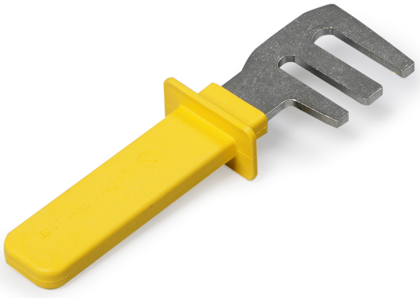

Precīzs avots, kur atspoguļota tehniskā informācija (instrukcijas nosaukums un lapaspuse)
AS “Sadales tīkls” materiālu kategorijas nosaukums un numurs

